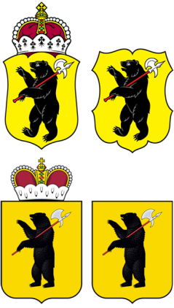

ЯРОСЛАВСКАЯ ОБЛАСТНАЯ ДУМА

Д Е П У Т А Т
ЯРОСЛАВСКОЙ ОБЛАСТНОЙ ДУМЫ
шестого созыва (2013-2018)

3 октября 2017 г. № 01-17/10-030

В Ярославскую областную Думу

О законодательной
инициативе

В соответствии со статьей 27 Устава Ярославской области, статьей 133 Регламента Ярославской областной Думы вносим в Ярославскую областную Думу проект Постановления Ярославской областной Думы «О внесении в Государственную Думу Федерального Собрания Российской Федерации в качестве законодательной инициативы проекта Федерального закона «О ВНЕСЕНИИ ИЗМЕНЕНИЙ В СТАТЬЮ 133 ВОЗДУШНОГО КОДЕКСА РОССИЙСКОЙ ФЕДЕРАЦИИ».

Приложение: на 6 л. в 1экз.

С.А. Балабаев

В.В. Цепенда

